实验报告：pintos修改testcase实验

课程名称：操作系统实践 | 年级：大二 | 上机实践成绩：
指导教师：张民 | 姓名：邱吉尔
 | 学号：10235101533 | 上机实践日期：2024/10/14

一、目的
了解pintos中的命令行参数，新增一个helloworld函数，并成功输出helloworld
二、内容与设计思想
编写helloworld函数，导入test.c,test.h文件中，并告诉编译器源码所在位置，最后使用perl语言编写预期结果并进行测试
三、使用环境
Docker,vscode

四、实验过程
- 在vscode扩展中安装Remote Development以及c语言相关插件
- 打开docker中的容器，使用vscode进行远程连接
- 在src/test/threads目录下新增helloworld.c文件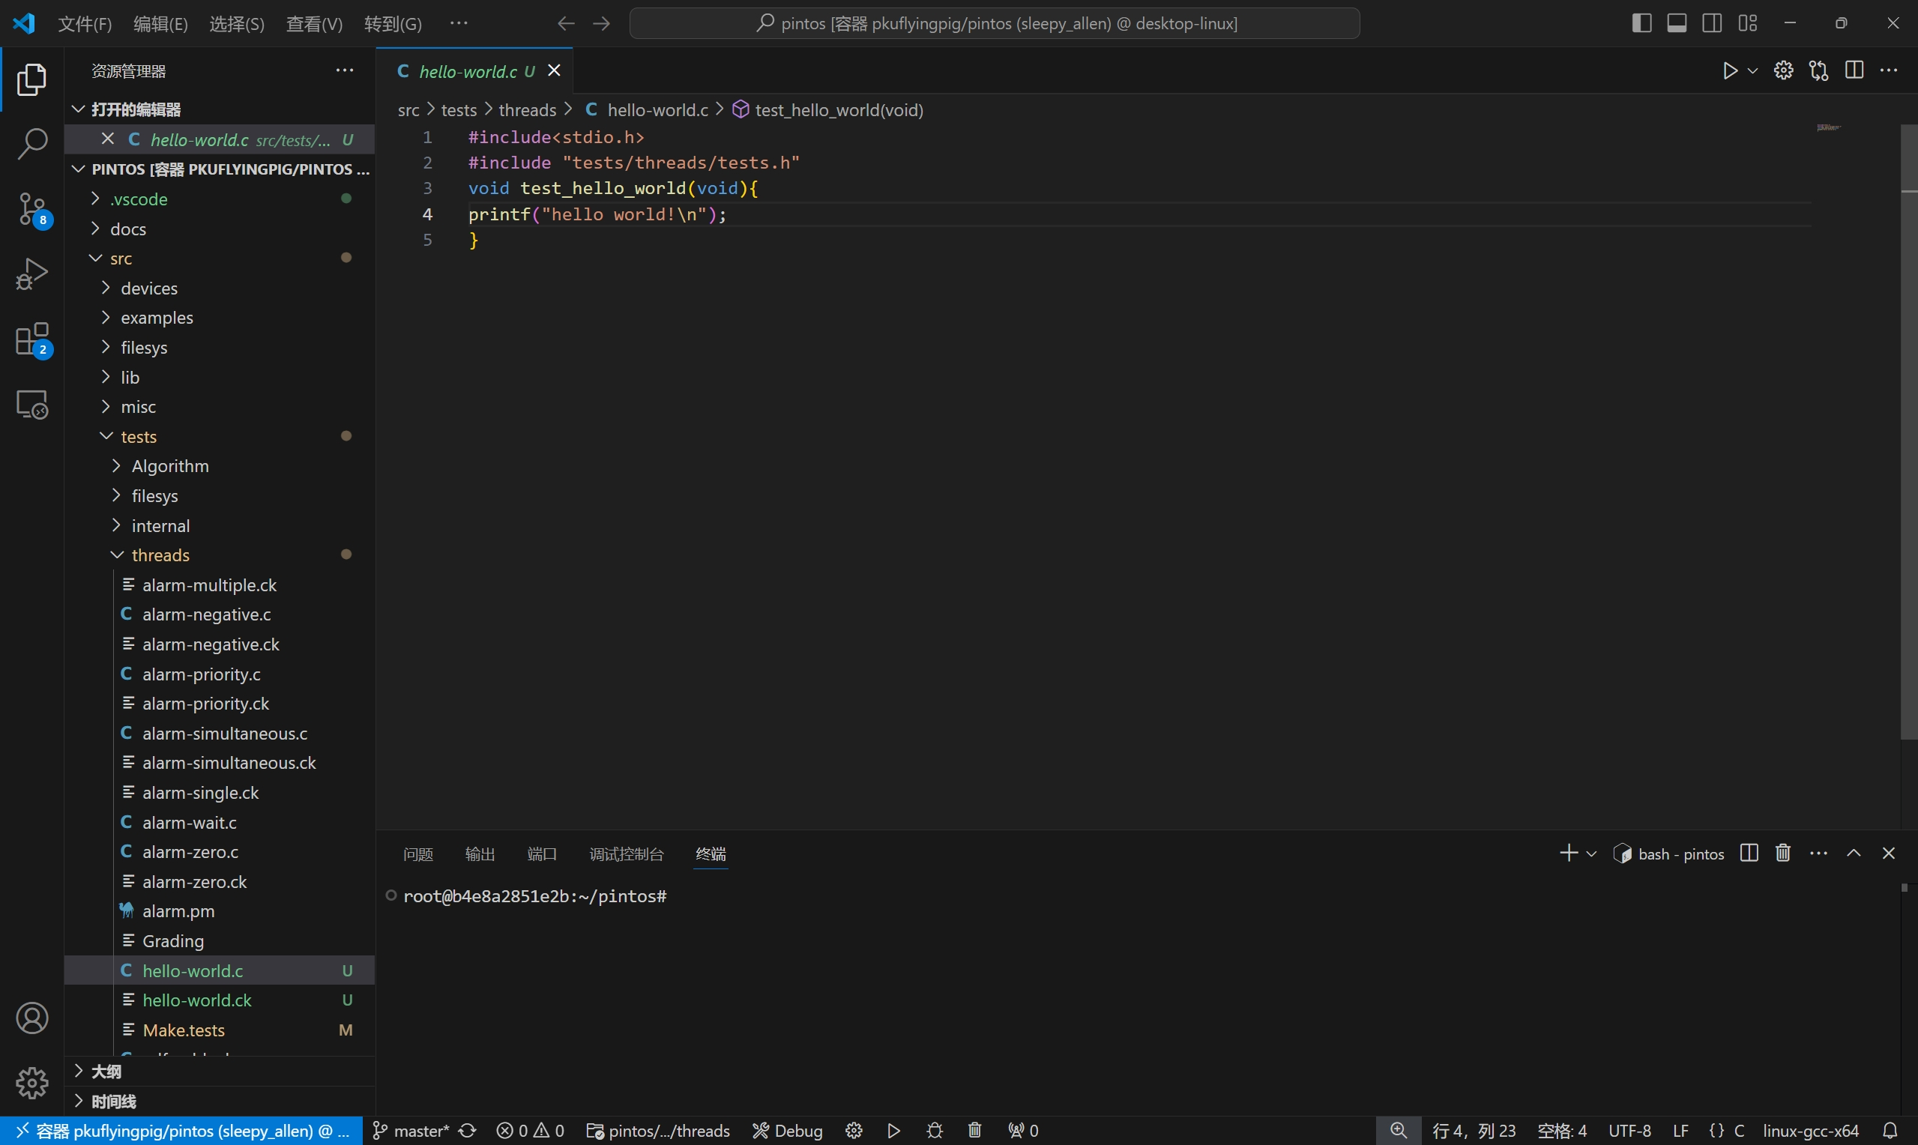
- test.c和test.h将新增的helloworld函数引入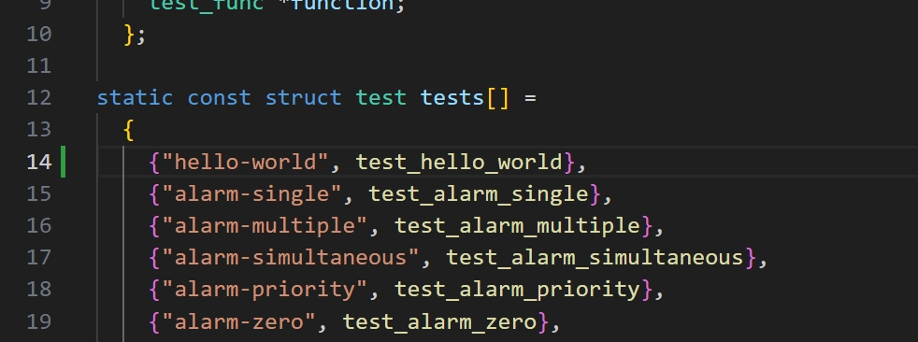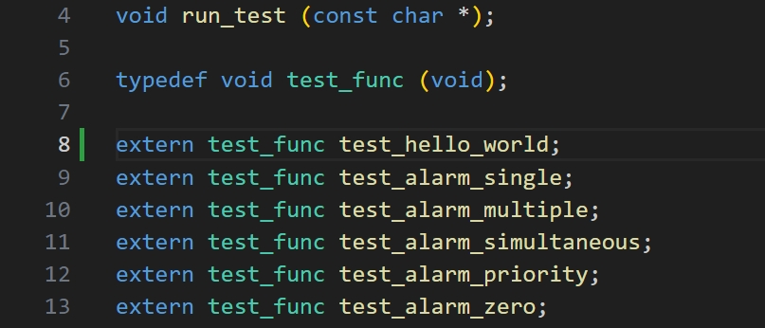
- 在Make.test文件中增加一个名为“hello-world”的测试，反斜杠代表不换行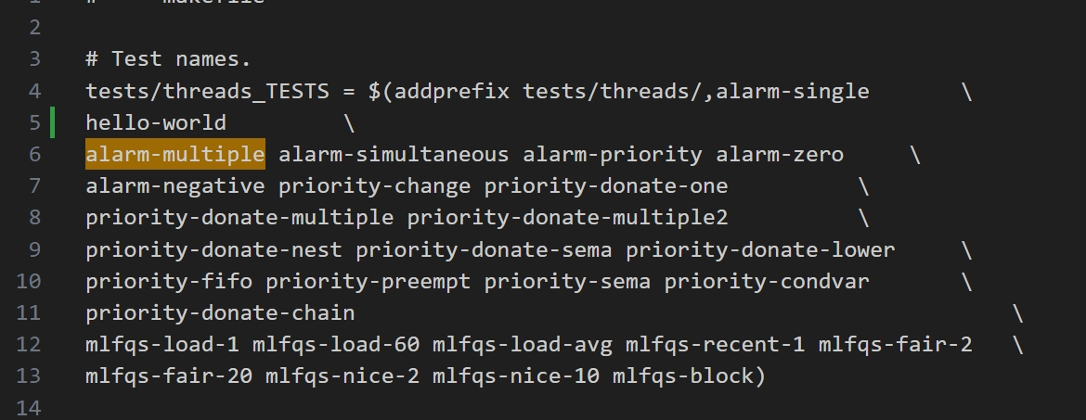
- tests/threads_SRC += 后添加hello-world.c，告诉编译器源码在哪个文件里编译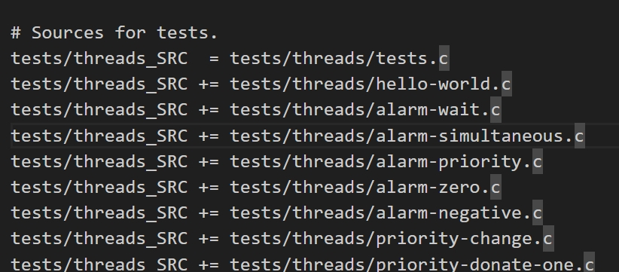
- /pintos/src/threads里重新make，然后执行pintos -- -q run hello-world，结果如下：
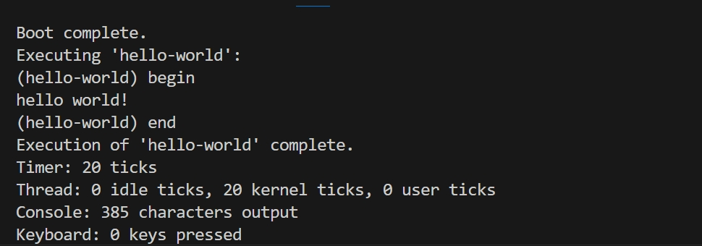
- 最后，需要添加hello-world的预期结果：
src/test/threads/新建hello-world.ck文件：
pintos的测试检查使用perl脚本语言，对于helloworld来说，6-8行是我们预期的结果：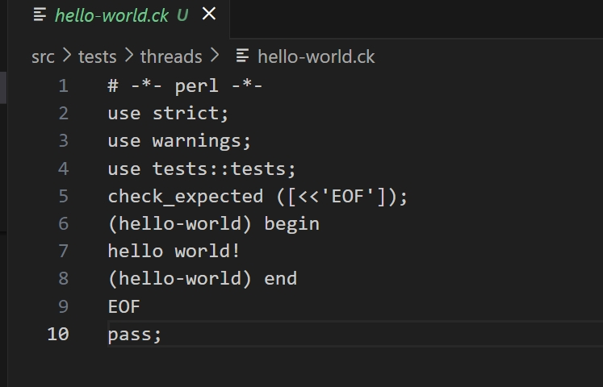
- 执行make check命令：